Trabajo Final

Consigna de trabajo propuesta:
Realizar a modo de trabajo practico el proceso de incorporación de un personal de IT a nuestra empresa. Para lo cual utilizaremos diferentes técnicas de Administración de Recursos Humanos.

Breve descripción de la empresa “IBC Instituto de Bioquímica Clínica SRL”
IBC es uno de los Laboratorios Clínicos con mayor experiencia en su área de influencia, basada en el liderazgo tecnológico, capacitación profesional y un sistema de calidad fuertemente consolidado, ofreciendo a sus clientes un servicio de atención personalizado, ágil y seguro.
Garantiza exámenes analíticos de la más alta precisión y confiabilidad, defendiendo en forma permanente la ética y profesionalismo, que lo han acompañado en sus 45 años de trayectoria.
Actualmente IBC cuenta con 70 colaboradores, entre ellos bioquímicos, técnicos, personal administrativo y profesionales de IT y finanzas.

Organigrama

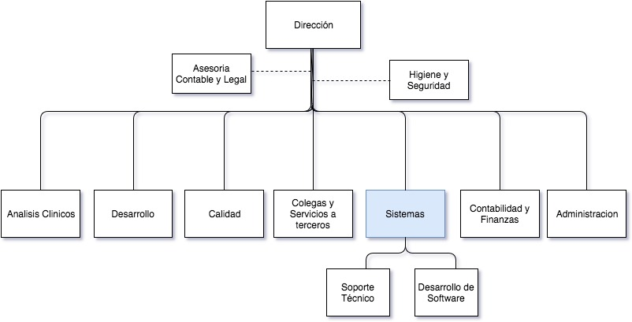

Nos vamos a centrar en la búsqueda de un colaborador para el Departamento de Sistemas que dependerá de la Dirección.

Proceso de incorporación de un colaborador en el área de IT:
  - Relevamiento de necesidades
  - Descripción del puesto (ver archivo adjunto “1-Descripción del Puesto y Perfil”)
  - Relevamiento del perfil deseado (ver archivo adjunto “1-Descripción del Puesto y Perfil”)
  - Validación del perfil con la Dirección.
  - Evaluar tercerización del proceso de búsqueda y selección con una consultora especializada en perfiles IT vs realizarlo en forma directa. (Criterios de evaluación: complejidad, costo, tiempo, etc...). Luego de este análisis se decidió llevar adelante el proceso en forma directa.
  - Reclutamiento:
    - Fuentes de reclutamiento:
      - Internas:
        - Promoción interna
      - Externas
        - Referidos: del personal actual o conocidos.
        - LinkedIn y Redes Sociales
        - Publicación de la oferta laboral en sitios web
        - Bolsa de trabajo en Universidades donde se dicten carreras de IT.
        - Base de datos de CV's recibidos espontáneamente.
    - Lectura y evaluación de CV's en función del perfil deseado.
  - Selección de personal:
    - Entrevistas personales con aquellos candidatos que por su CV cuenten con las competencias necesarias para cubrir el puesto. Durante la entrevista brindaremos información sobre la empresa y las tareas que desarrollará la persona que se incorpore y lo que se espera de ella. Al mismo tiempo se tratará de indagar en profundidad a los candidatos para conocer tanto su experiencia e intereses profesionales como así también su estilo de trabajo. (ver archivo adjunto “2-Modelo de Resumen de entrevistas”)
    - Luego de realizar las entrevistas personales se decidió realizar una propuesta formal de incorporación al candidato que mas se ajustó al perfil deseado: “Juan Perez”. Finalmente se acuerda con “Juan” su ingreso para el 1/7/2017
    - Cumpliendo con los pasos legales requeridos para realizar una incorporación, se le solicita a “Juan” realizar los exámenes médicos preocupacionales y la documentación necesaria para completar su legajo. Recibido los informes médicos y la documentación se procede a realizar la incorporación.
  - Inducción:
    - Durante la primer semana “Juan” participará del proceso de inducción, el cual consistirá en conocer la empresa, tanto desde su historia y trayectoria, hasta el lugar físico de trabajo, su infraestructura, su puesto con sus objetivos y responsabilidades, el modo por el cual será evaluado, sus compañeros, su personal a cargo, etc...
  - Evaluar el desempeño según la evaluación de desempeño diseñada por IBC. (ver archivo adjunto “3-Evaluación de desempeño”)
  - De acuerdo a los resultados de la evaluación de desempeño se diseñará un plan de capacitación que minimice la brecha existente entre el desempeño actual y el esperado para el próximo año.

